3 августа - «День арбуза»
Подготовила: воспитатель Асеева С. Ф.

Нельзя вообразить себе жизнь ребенка летом в детском саду без радостных, занимательных, увлекательных и шумных праздников и соревнований. Одни развивают сообразительность, другие - смекалку, третьи - воображение и творчество, но объединяет их общее - воспитание у ребенка необходимости в эмоциональном восприятии жизни. 3 августа в разных странах отмечают - День рождения арбуза.
День Рождения – праздник детства,
День Рождения – детства вкус.
А сегодня с Днем рождения
Поздравляем мы, Арбуз!
Такой необычный праздник, как День арбуза, празднуется в последнем месяце лета, когда на бахчах поспевают сладкие гигантские ягоды. Именно в августе можно побаловать себя сочным, вкусным, а главное спелым арбузом. Конечно, плоды появляются в продаже еще в конце весны. Однако покупать их до августа не рекомендуется — они не доставят удовольствия и опасны для здоровья.
Ягода заслужила собственный праздник, так как она вкусная и сладкая, не содержит лишних калорий, прекрасно утоляет жажду. Вряд ли кто-то откажется от этого лакомство в жару.
Кто и когда придумал праздник остается неизвестным, однако с каждым годом у этого праздника находится больше поклонников.
Арбузная история
Родиной бахчевой культуры считается Южная Африка. В некоторых странах Африки до сих пор произрастают дикие арбузы. От привычных арбузов они отличаются размерами, вкусом. Дикие сородичи меньше и горьки на вкус, в пищу не употребляются.
Согласно историческим данным, бахчевая культура выращивается несколько веков. Еще древние египтяне знали об удивительных полезных и вкусовых свойствах этого плода. Историки обнаружили информацию, что арбузы клали в гробницы фараонов.
День рождения арбуза в России
В России национальный праздник день арбуза празднуют также в августе. Во время празднования проводятся разнообразные, необычные конкурсы, мастер-классы. Обязательный момент — угощение гостей сладкими арбузными дольками.
До 17-ка века в России о полосатых гигантах практически не было известно, позволить себе полакомиться ягодой могли только очень богатые личности. Плоды завозились в минимальных количествах и являлись настоящим деликатесом. Стали выращивать их в Астраханской области с конца 17-г века. Поначалу плоды не употребляли в чистом виде, из них готовили патоку с пряностями и душистым перцем. Лакомство напоминало мед. Арбузные плоды обрели популярность при правлении Петра I.

Сегодня арбуз в России завоевал огромную популярность. Дачники во всех уголках страны, в самых разных климатических условиях пытаются вырастить полосатые ягоды на приусадебных участках.
Интересные факты об арбузах
На своей исторической Родине, в Южной Африке, дикие арбузы имеют мелкие, горькие, несъедобные плоды.

Историки выяснили, что древние римляне употребляли арбузы в пищу, мариновали их и делали из них варенье. Древние египтяне клали арбузные семечки в гробницы фараонов. В России полосатые гиганты появились в XVII веке, и первое время считались деликатесом для вельмож. С конца XVII века их стали выращивать в Астраханской области.

Современные селекционеры вывели сорта арбузов с белой, жёлтой и чёрной кожурой, а также с белой, жёлтой и оранжевой мякотью.
Арбузы любят все - и взрослые, и дети. И не напрасно - это ценный пищевой продукт, содержащий значительное количество полезных веществ. Арбуз просто вкусен и прекрасно удаляет жажду в жаркий день. В этот день люди не только обязательно ели арбуз, но и устраивали различные соревнования - катали арбузы.
Ребята, нашей группу сегодня мастерили поделки, учили новые стихи.
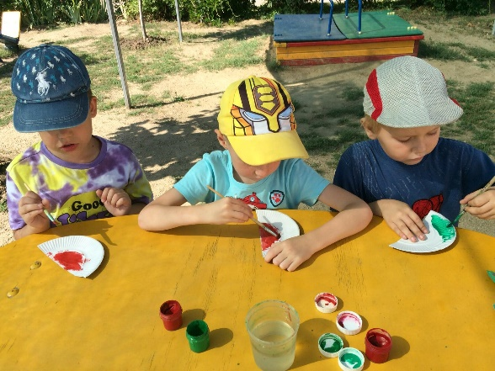




Если вы тоже любите эту ягоду, присоединяйтесь к празднованию Дня арбуза - съешьте его на природе или дома, порадовав детей, устройте конкурс на лучшее блюдо из арбуза, приготовьте освежающий арбузный лимонад. Главное - наслаждайтесь этим вкусным и полезным лакомством!

Источник: https://www.google.com/url?sa=t&source=web&cd=&ved=2ahUKEwisjLDUvpPyAhXumIsKHdp4DIgQFjABegQIDhAF&url=https%3A%2F%2Fwww.calend.ru%2Fholidays%2F0%2F0%2F3308%2F&usg=AOvVaw3o7wol4xSENiwgUk15LKNQ

